编号：

设计报告文档成绩
设计作品分数成绩
课程设计成绩

程序设计课程设计文档

题 目 ： 全自动售货机
姓 名 ： 李亚东
学 号 ： 20172230111
专业班级 ： 计科三班

2018年 9 月 12 日

- 题目意义和设计思想
1、题目意义

在电子商务日益发达的今天，相比于传统的实体店，越来越多的人选择更为方便的网购，
而全自动售货机也早已不是新鲜东西。全自动售货机与传统的实体店和购物网站相比均有不同，相比于传统实体店，全自动售货机更加便捷，消费者在购物时也更加自如。而与网上购物时所有商品都看不见摸不着，只有图片或者视频也有不同，商品就实实在在地摆放在消费者面前，也更加安全可靠。但如今采用这种方式的商品大多都是些饮料零食一类的小物品，其一是受到货架空间的限制，其二也因为人们尚没有完全接受这种处在实体店与网店之间的尴尬处境的消费模式。但我仍然认为，只要能克服一些客观上的不足，作为结合二者许多优点的全自动售货机依旧会有长远的发展。

- 设计思想

本次设计的全自动售货机是基于商品管理系统的模型，但又不仅仅局限于商品的管理，还增添了销售的功能。售货机有两个端口，一是面向供货商，另一个是面向消费者。供货商可以向售货机内增加，修改，清除商品，也可以制定商品的价格，查询商品的剩余数量，按指定的顺序给商品进行排序，统计商品的销售量以及利润等。消费者可以查看所有的商品种类，价格，也可以购买商品，而当商品出现意外情况也可以通过售货机联系供货商选择合理的售后渠道来保障自己的权益。购买商品也分为单次购买和将多个商品添加至购物车以后一键购买。当然，实际情况比这些要复杂的多，也充满了意料之外的可能，所以这个模型依然只是简单地模拟了理想情况下的一些可执行操作。

二、采用的主要技术、遇到的难点和解决方法
◎难点一：商品信息的存储和读取。
※解决办法：商品信息主要通过文件进行存取以及访问，而对文件数据进行处理的函数有fprintf(),fread(),fputs()等，最终采用fread()和fwrite()两个函数，其主要特点为以二进制读取或存储数据，对于系统来说读出或写入速度更快，使用起来也更方便。

◎难点二：结构体当中的数据类型。例如商品信息中的价格，如果以整数或浮点数形式输入文件，则会在重新读入时无法打印出来数字而是字母。
※解决办法：将价格以字符串形式写入文件，则在读入并打印后显示正常。但在之后对价格数据进行处理时，因为无法对字符串进行加减运算，所以又写了一个可以将字符串形式的数字转化为整型或者浮点型的数字，使之可以进行运算。

◎难点三：返回上一级菜单。当完成某项功能时往往需要返回主菜单进行其他功能的选择，最初的思路是设置循环，当满足循环条件时，执行循环再次打印出主菜单，但之后发现打印出主菜单以后不能再执行其他操作。
※解决办法：采用goto语句，在打印主菜单前设置入口，结束菜单内某项功能后再直接进入该入口。但不能设置过多的入口，否则会导致整个程序逻辑混乱。

◎难点四：删除指定商品的信息。最初的想法是查找到该商品后，只对其做修改，而文件中其他商品信息不变并重新写入原文件，但实现过程中一直在将数据重新写入原文件时出错。
※解决办法：将除了要删除的商品以外的所有信息重新写入新文件，并最终删除原文件，将新文件名更改为原文件名，实现文件的替换。但此方法效率不高，每次只需要修改一条商品信息都要对其余所有商品信息进行处理。

◎难点五：文件指针的定位。在读入商品时，如果需要对当前指针进行定位，实现跳过某些项时，最初的思路是利用循环并设置一个计数器，当满足条件时计数器停止。此方法虽然可以定位到某条信息在所有信息中的位置，却不方便接下来对该信息的处理，如修改或删除。
※解决办法：使用fseek()函数，实现对文件指针的直接定位。

◎难点六：将字符串型数字转化为可运算的整型或浮点型
※解决办法：每次读入字符数组中的一个元素并将其由ASCII码形式转化为整型，再乘以其对应的位数，最后将各位数字累加。

◎难点七：对商品信息的排序。因为商品信息中的数字都是以字符串形式存取，所以无法直接进行比较排序，而只能每次经过函数转化为可比较的数据类型，选择排序并不适用。
※解决办法：使用冒泡排序，每次只比较相邻两个元素，既实现了转化，又进行了比较和排序。

三、实现的主要功能和系统结构
主要功能：
◎功能一：商品的上架（添加商品信息）。商品需要经过上架后才会进行出售，而有权限对商品进行上架处理的仅限于供货商端。供货商可以通过输入新的商品信息实现商品上架。
◎功能二：商品的下架（删除商品信息）。实际情况中某些商品也可能因为质量或其他问题需要停止出售，此时供货商可以通过输入该商品名称来实现对指定商品的下架。
◎功能三：浏览商品信息。无论是消费者还是供货商，都需要对正在出售的所有商品信息有清楚的了解，便于交易。通过此功能，可以查询到处于出售状态的所有商品。
◎功能四：查询指定商品。在购买中消费者往往需要根据需求找到自己想要的商品，通过此功能，输入商品名称，尺寸或者颜色，即可查询到正在出售的商品中是否有此商品。
◎功能五：购买商品。消费者可以通过输入想要购买的商品名称，并支付不低于其价格的钱币来完成商品的购买。当商品不存在或者余额不足时均无法完成购买。被购买的商品会自动的从在售商品清单中删除，并添加至已售清单中。
◎功能六：按条件查看商品。消费者可以按价格高低或者尺寸大小对在售商品清单进行排序并查看。
◎功能七：售后服务。消费者在购买过商品之后可以对商品进行评价，如果给出好评系统则会将该商品置于在售清单的顶端，表示推荐购买，否则置于底端，表示不推荐购买该商品。
◎功能八：一键购买。消费者可以将多个商品添加至购物车清单中，最后再一起结算。结算成功后会清空购物车清单并将购买过的商品从待售清单中删除。

系统结构：

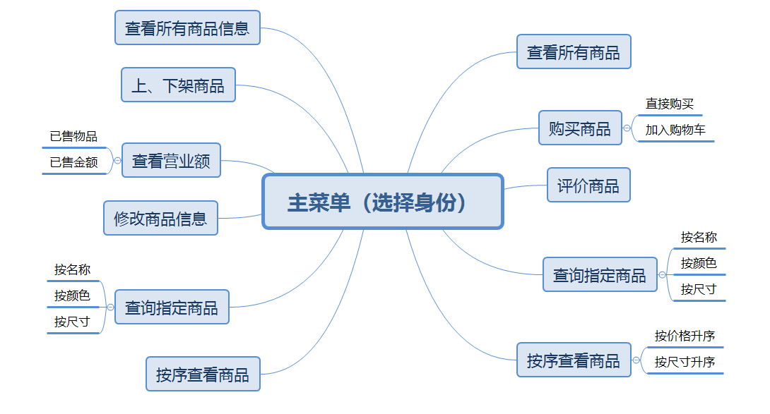

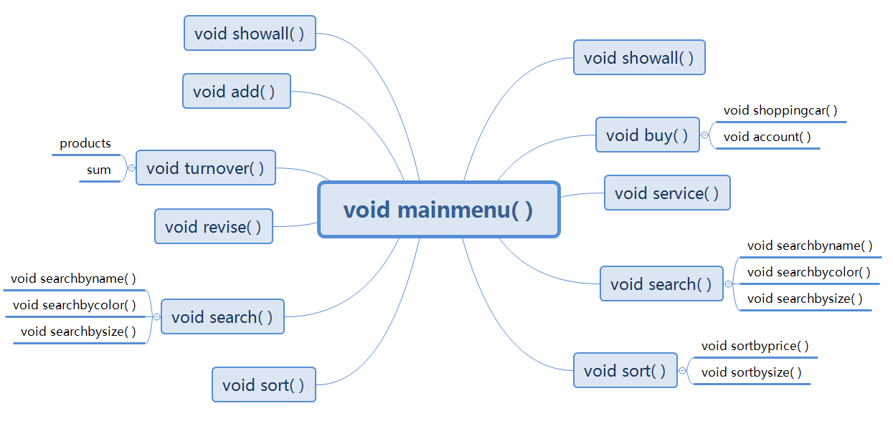

四、核心算法描述和相关技术说明
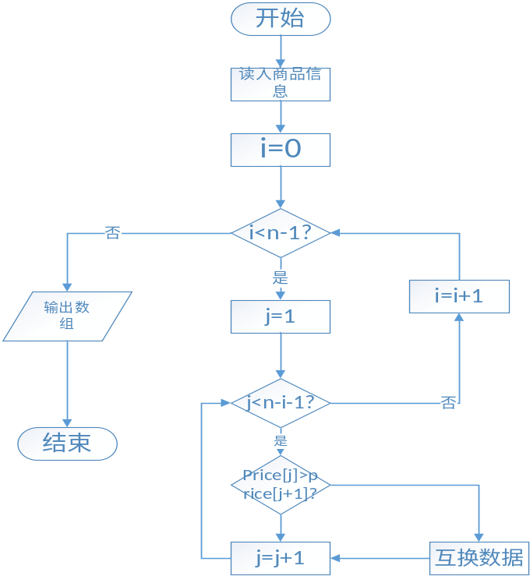算法流程图一

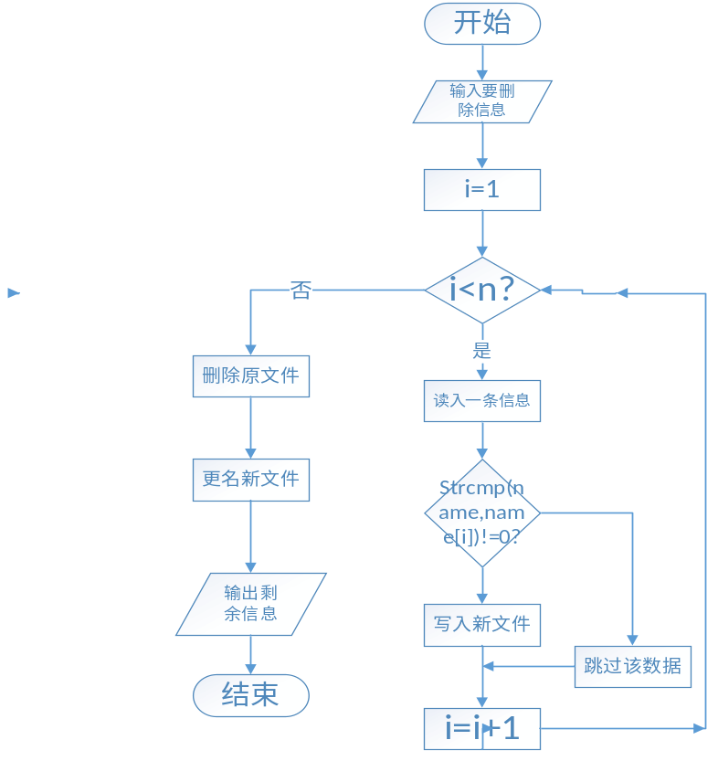算法流程图二

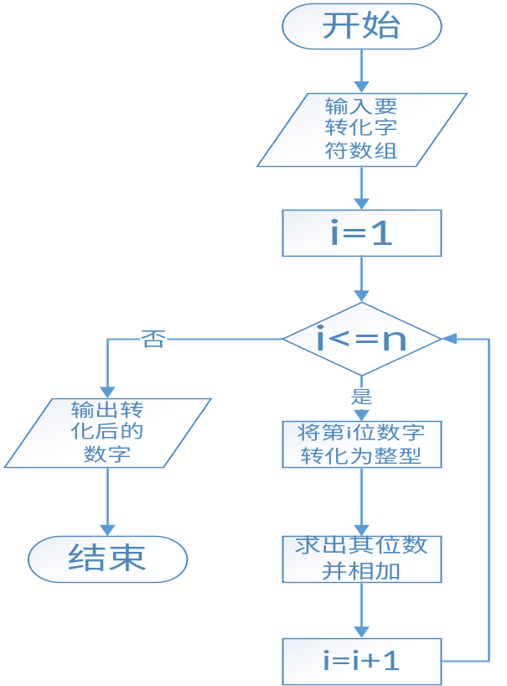算法流程图三
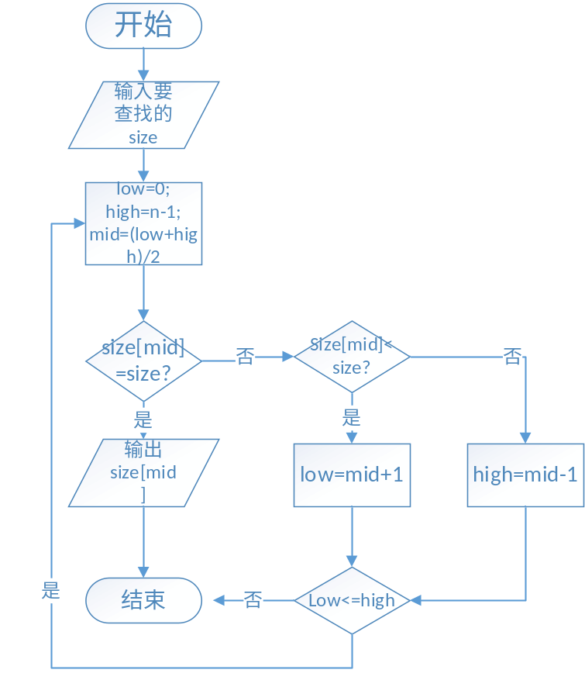算法流程图四
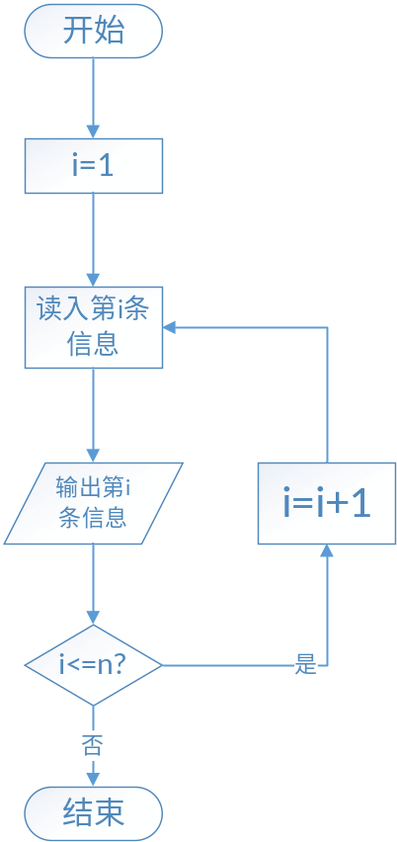算法流程图五

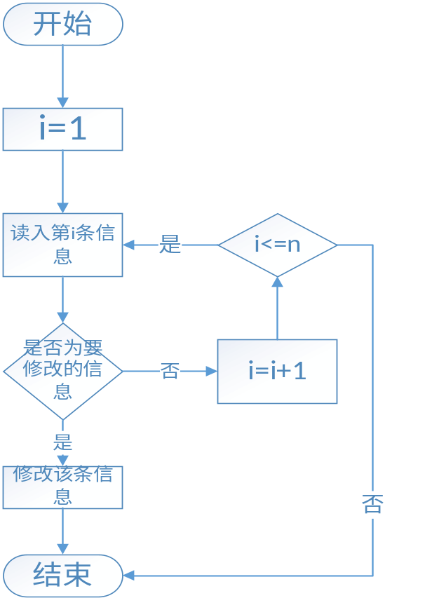 算法流程图六
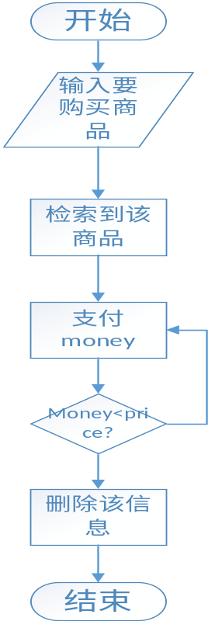算法流程图七

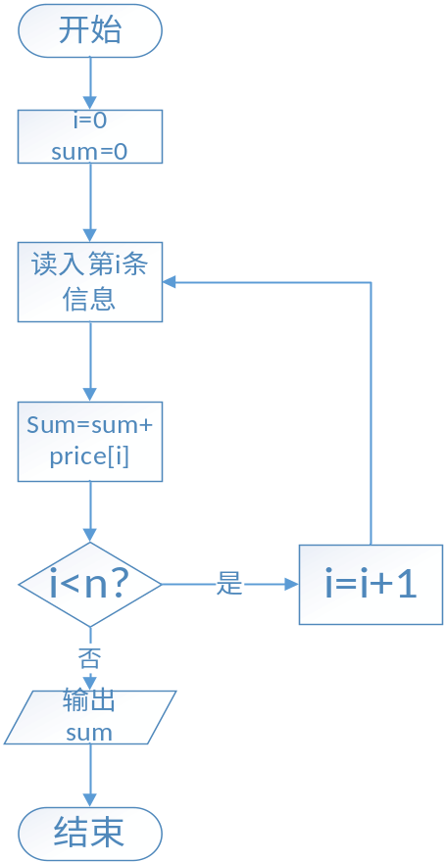算法流程图八

◎算法流程图一：函数void sort（）。使用冒泡排序对商品信息按照价格高低进行升序。其基本思想为将序列第一个元素和第二个元素进行比较，若前者大于后者，则交换位置，反之不交换，再将第二个元素与第三个进行比较，同样前者大于后者，则交换位置，否则不交换。以此类推，直到将第n-1个元素与第n个元素进行比较为止。

◎算法流程图二：函数 void delete（）。删除指定的商品信息。通过逐条比较待删除商品信息，如果该条商品信息不需要删除，则写入新文件，反之直接跳过该信息继续写入，最后进行文件的覆盖。

◎算法流程图三：函数 int convert（char num[]）。转化字符数组为整型数字。通过每次读入第i位数字的ASCII码，再乘以其所在位数相对应的倍数，最后将各位数字累加，返回转化后的数字。

◎算法流程图四：函数void search（）。二分查找。基本思想为通过减小查找序列的长度，分而治之的进行关键字的查找。查找过程为先确定待查找信息的所在范围，然后逐渐缩小查找的范围，直到找到该信息为止，也可能查找失败。指针low和high分别指向商品尺寸数组的上界和下界，指针mid指向序列中间位置，若待查找的元素大于mid指针所指元素，则下一次查找将在mid到high中进行，反之在low到mid之间进行，并以此循环。

◎算法流程图五：void showall（）。显示商品信息。即循环从文件中读入数据，存储到结构体数组中以后再打印。

◎算法流程图六：void revise（）。修改商品信息。即循环从文件中读入数据，并判断是否为要修改信息。如果是，则删除原信息，并追加新修改过后的信息。否则继续读入。

◎算法流程图七：void buy（）。购买商品。先检索到要购买的商品，再支付一定金额。若支付金额大于价格，则购买成功，并删除该商品信息，添加至已售清单中，否则继续支付。

◎算法流程图八：void account（）。计算营业额。从已售清单中循环读入商品价格并累加，最后输出sum，即总计商品营业额。

五、总结和体会
之所以选择制作这个全自动售货机的模型，是因为其核心——商品管理系统是一个比较基础而又综合全面的程序。在设计过程中用到的大部分都是上课学过的C语言知识，虽然也遇到了不少的困难，但在不断地调试修改以及查阅资料以后，都实现了相关的功能。
通过这一周多的课程设计，或者可以说是集中式的代码能力训练，暴露出了在之前的学习过程中存在的一些问题。比如对函数的功能不求甚解，参数类型认识不清，只了解个大概，以至于在应用时频繁出错。又比如算法能力的不足，程序模块化设计思想的欠缺。这些如果只通过看书是很难体会到的。除此以外，这次编写的程序代码超过了1000行，是我写过的功能最多，也是代码最长的一个程序，但不得不承认程序编写过程是十分坎坷的，经常为了找一个BUG要调试数个小时，或者因为某个算法而纠结许久。然而每次调试成功，看到程序正确无误地运行的时候，又总会充满成就感。我想这就是写代码，编程序的乐趣所在，即发现错误并想办法纠正错误。
在程序编写即将完成之际，除了认识到自己的不足，也深刻体会到了这次的课程给我带来了很大的提高，锻炼了代码能力，也丰富了程序设计的经历。在今后的学习过程中，将会更加注重动手实践能力，努力做到将课本上的代码例子都自己实现一遍，只有这样才能真正地掌握这些知识。另外，自学能力也是十分重要并且值得培养的，当遇到疑惑或者是程序调试出了错误，要学会合理利用资源，比如查阅书籍或者上网浏览，来解决自己的问题。我想这也是老师要求我们都要独立完成的原因，即要养成独立思考，独立解决问题的习惯。

